## 生成/添加SSH公钥

[SSH Key](https://gitee.com/help/labels/19) [SSH 公钥](https://gitee.com/help/labels/29)

Gitee 提供了基于SSH协议的Git服务，在使用SSH协议访问仓库之前，需要先配置好账户/仓库的SSH公钥。

你可以按如下命令来生成 sshkey:

ssh-keygen -t ed25519 -C "xxxxx@xxxxx.com" # Generating public/private ed25519 key pair...

注意：这里的 xxxxx@xxxxx.com 只是生成的 sshkey 的名称，并不约束或要求具体命名为某个邮箱。  
现网的大部分教程均讲解的使用邮箱生成，其一开始的初衷仅仅是为了便于辨识所以使用了邮箱。

按照提示完成三次回车，即可生成 ssh key。通过查看 ~/.ssh/id_ed25519.pub 文件内容，获取到你的 public key

cat ~/.ssh/id_ed25519.pub# ssh-ed25519 AAAAB3NzaC1yc2EAAAADAQABAAABAQC6eNtGpNGwstc....

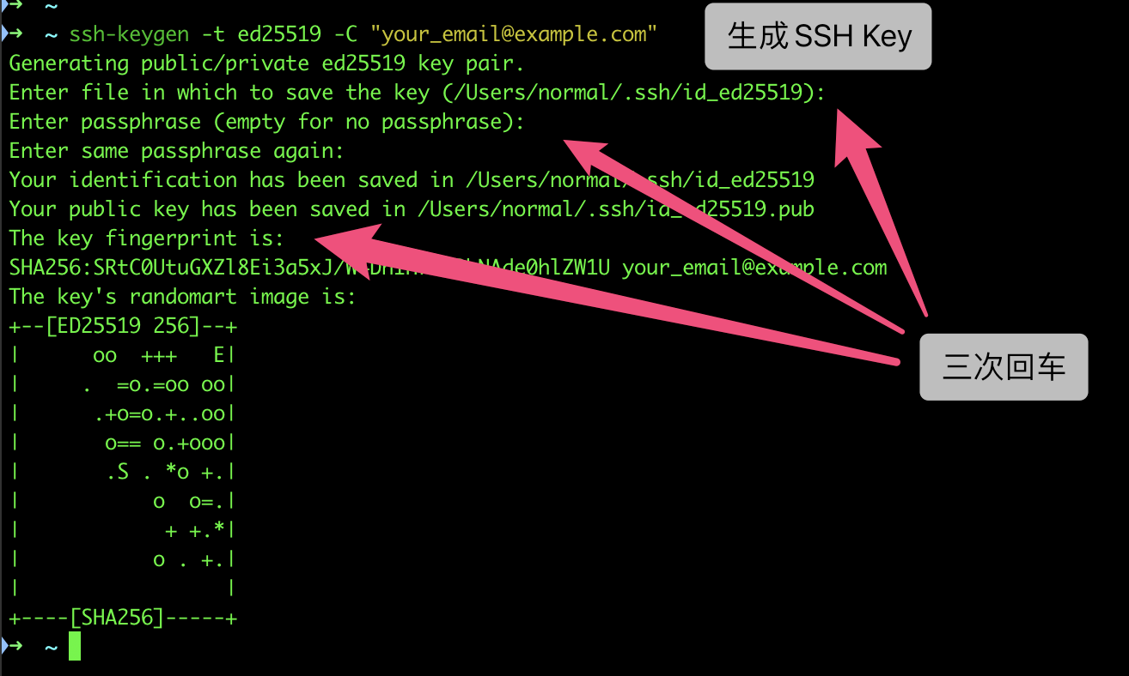

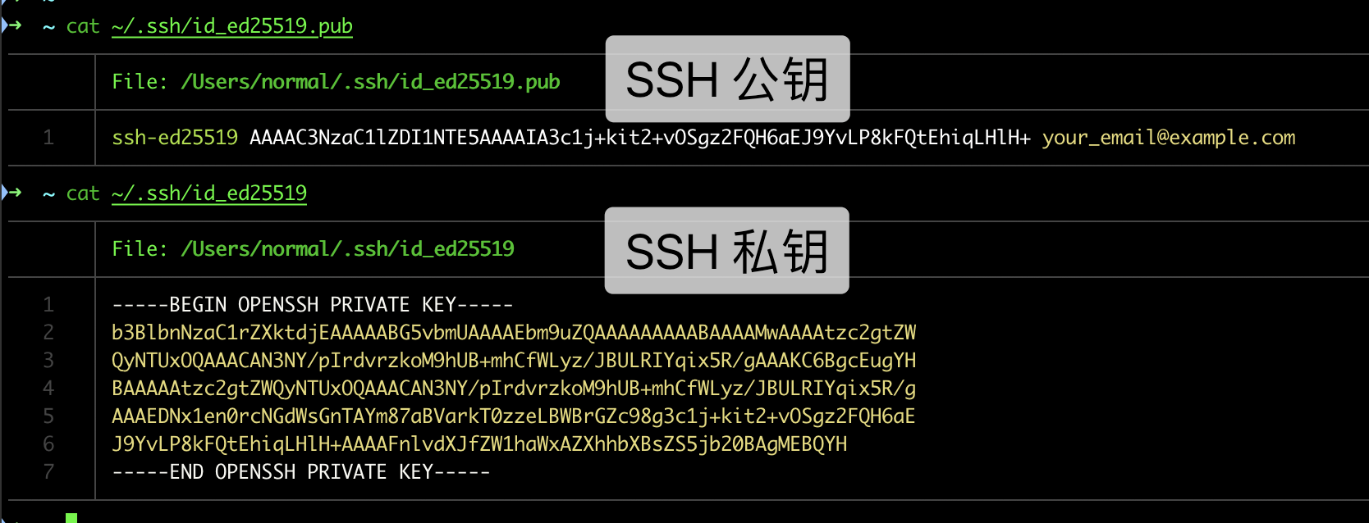

复制生成后的 ssh key，通过仓库主页 **「管理」->「部署公钥管理」->「添加部署公钥」** ，添加生成的 public key 添加到仓库中。

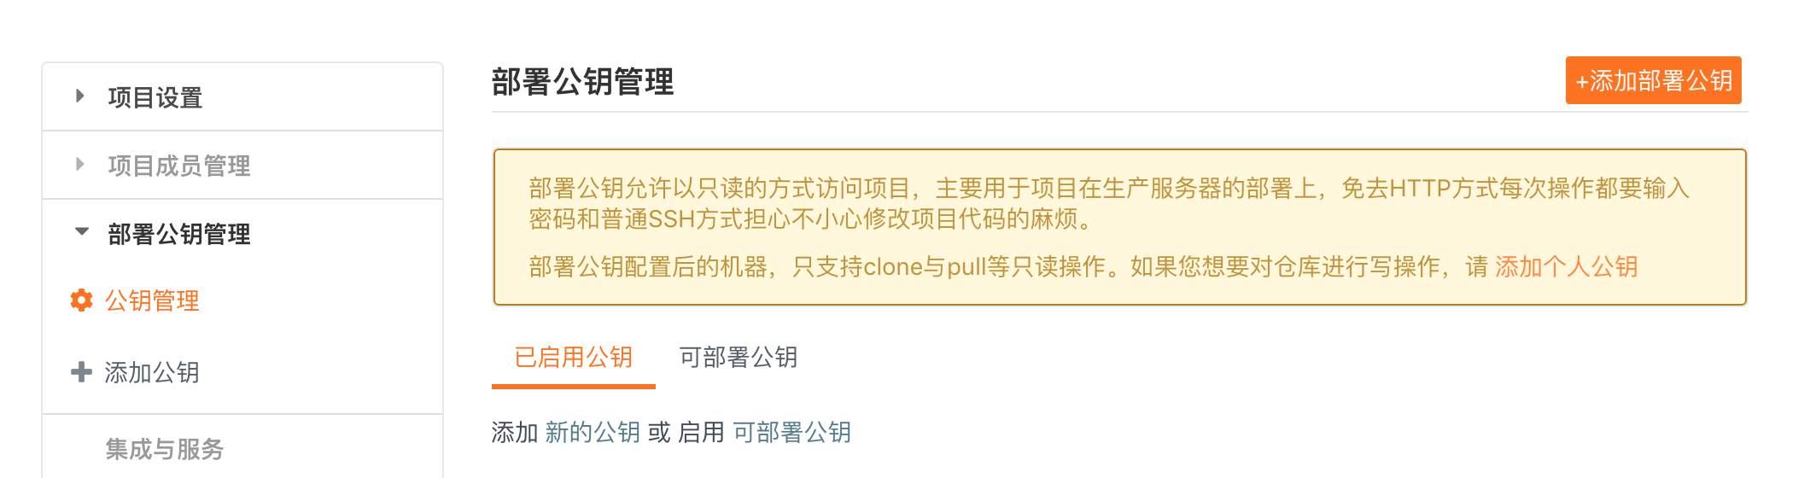

添加后，在终端（Terminal）中输入

ssh -T git@gitee.com

首次使用需要确认并添加主机到本机SSH可信列表。若返回 Hi XXX! You've successfully authenticated, but Gitee.com does not provide shell access. 内容，则证明添加成功。

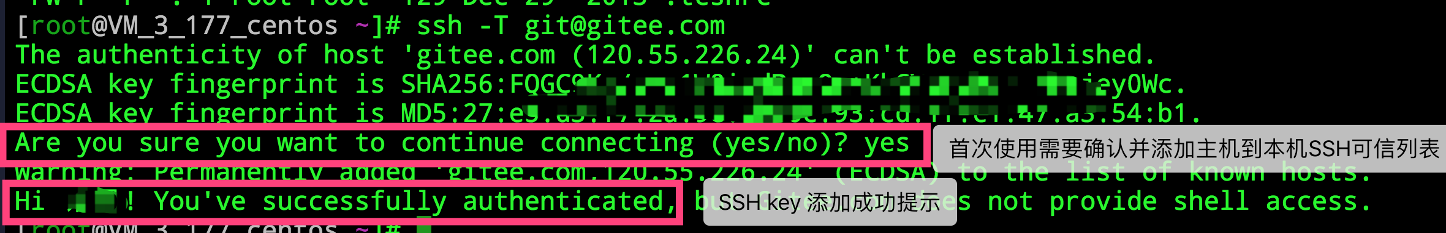

添加成功后，就可以使用SSH协议对仓库进行操作了。

## 仓库公钥和可部署公钥

为了便于用户在多个项目仓库下使用一套公钥，免于重复部署和管理的繁琐，Gitee 推出了「可部署公钥」功能，支持在一个仓库空间下使用当前账户名下/参与的另一个仓库空间的部署公钥，实现公钥共用。